BACCALAURÉAT PROFESSIONNEL
Installateur en Chauffage, Climatisation et Énergies Renouvelables
DOSSIER SUJET
Sous épreuve : E31
Unité U31
Réalisation et mise en service d’une installation
SESSION : 0
Situation 1 : E31a
Réalisation d’une installation
Sujet 0
DOSSIER PRÉPARATION/ÉVALUATION
Ce dossier comprend 5 pages numérotées de 1/5 à 5/5

Réalisation du raccordement d’un appareil de production situé en local technique

Contexte :
Contexte :
Dans le cadre de la construction d’un Ehpad, votre entreprise est chargée de la réalisation du lot chauffage.
Vous devez réaliser le raccordement de l’appareil de production situé dans le local technique
à l’aide de tubes en acier noir et le raccordement au premier radiateur, en tube cuivre ou multicouche.
Vous devrez également assurer l’installation de la régulation et le raccordement au circulateur et à la vanne trois voies.
La régulation de la température d’eau de chauffage au départ du réseau radiateurs sera pilotée en fonction de la température extérieur (sonde extérieure sans fil).

Mise en situation professionnelle :
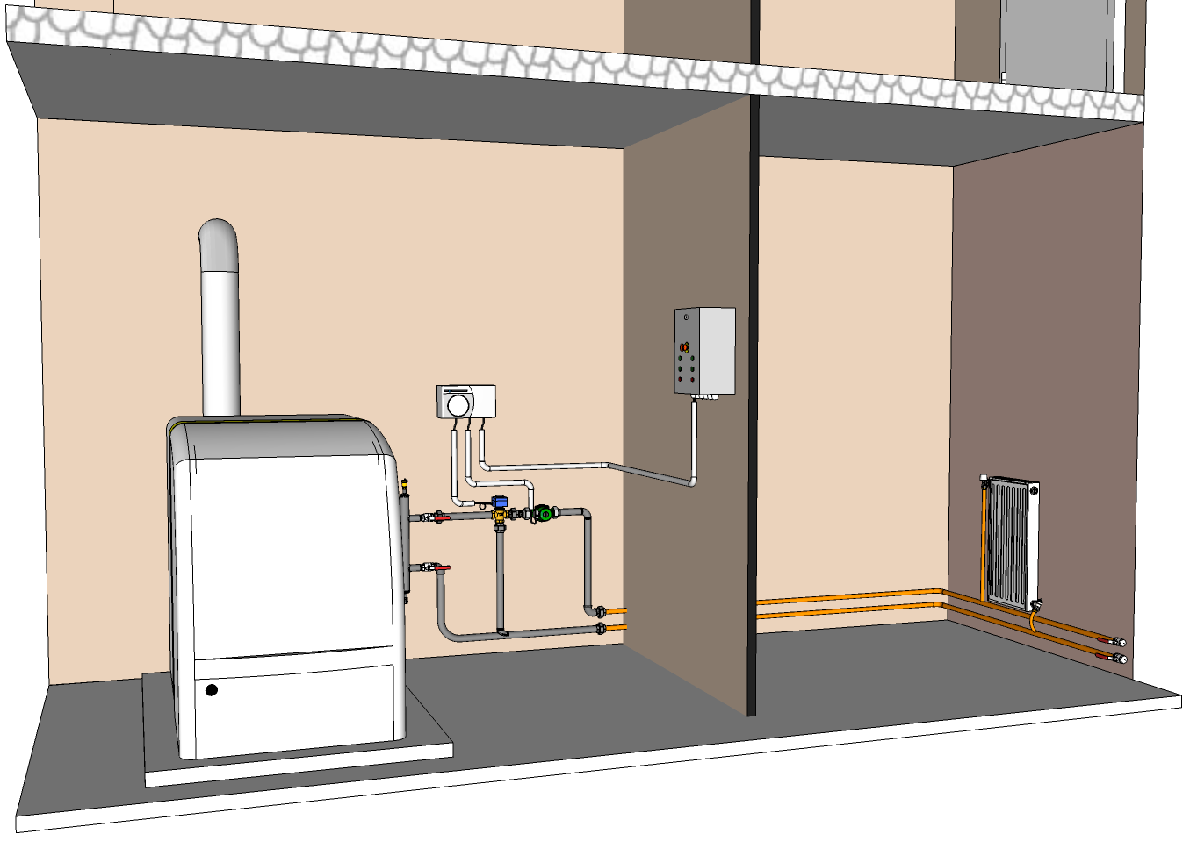
Vous disposez :
- D’un espace technique comportant :
  - deux parois au moins en angle, en parpaing, béton, plaque de plâtre ou de bois,
  - d’une alimentation en eau,
  - un tableau électrique ou d’une alimentation électrique.
  - un poste de travail individuel équipé d’un établi muni d’un étau à mors parallèles et d’un étau à tubes.
  - D’un poste oxyacétylénique avec 2 buses ayant un débit différent.
- Le plan de situation et le plan de l’installation à réaliser.
- De la matière d’œuvre et des consommables nécessaires à la réalisation de l’installation.
Nota : La bouteille de découplage devra être préfabriquée et installée en amont de l’épreuve.

Vous devez :
- Réceptionner la matière d’œuvre et vérifier « la livraison ».
- Implanter les équipements.
- Réaliser les raccordements hydrauliques des équipements et des tuyauteries.
- Raccorder électriquement les équipements.
- Réaliser les opérations de purge et mise en pression de l’installation.
- Réaliser un test fonctionnel de l’installation.
Clauses particulières :
- Choisir le type de fixations et leur nombre pami ceux mis à votre disposition.
- Pointer et faire évaluer la coupe du Té 131 (piquage pied de biche) avant la réalisation de la soudure.
- Réaliser les soudures à l’aide du poste Oxyacéthylénique.
- Choisir le diamètre de la baguette du métal d’apport le plus adapté parmi ceux mis à votre disposition.
- L’essai d’étanchéité et le test fonctionnel de l’installation doivent être réalisés par le candidat sous le contrôle d’un surveillant pour validation.
- Les essais et les éventuelles réparations doivent être réalisés durant le temps imparti pour l’épreuve.
Nota : Vous devrez également répondre aux questions techniques des examinateurs durant la réalisation des travaux.

Performance attendue :
- Les règles d’hygiène et de sécurité (individuelles et collectives) sont respectées.
- L’implantation et les raccordements des équipements sont réalisés conformément au plan, aux normes en vigueur avec une attitude éco-responsable.
- Les côtes sont respectées (avec une tolérance de + ou – 2mm).
- Les réponses aux questionnements sont justes et le langage est adapté à la situation professionnelle.
- Le temps imparti pour la réalisation est respecté.
- L’installation est fonctionnelle.

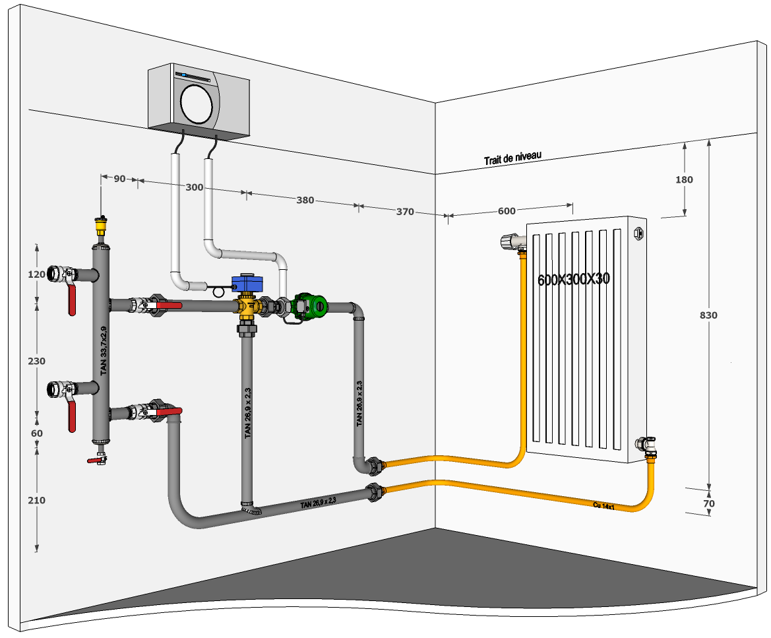
Mise en situation de travail : plan de l’installation à réaliser.

230

PRÉPARATION DE LA MATIÈRE D’OEUVRE
Liste de la matière d’œuvre totale, « bon de livraison ». [Fiche enseignant/formateur].
La liste proposée n’a qu’une valeur indicative, elle peut être modifiée et adaptée en fonction des choix de l’auteur du sujet et/ou des contraintes techniques ou encore en fonction des équipements et moyens internes disponible sur le plateau technique de l’organisme de formation.
VANNES et RACCORDS | Unités
Réf 523 Vanne à boisseau sphérique FF 3/4 | 2
Réf 527M Vanne à boisseau sphérique MF 3/4 | 2
Réf 523 Vanne à boisseau sphérique FF 3/8 | 1
ART. 340 Manchon union fonte noir FF 20 X 27 | 2
ART. 341 Manchon union fonte noir MF 20 X 27 | 2
ART. 96 Coude union fonte noir FF 20 X 27 | 2
ART. 245 Mamelon réduit fonte noir MM 26 X 34 – 20 X 27 | 1
ART 241R Réduction MF fonte noire 26 X 34 – 20 X 27 | 1
ART. 3D 90 Courbe à souder 3D 90° noir 26,9 x 2,3 | 2
Réf : FOND - Fond bombé en acier à souder 33,7x2,6 | 2
Manchon à souder mâle 243GCU 20 X 27 - 14 | 2
TUBES/CÂBLES | Longueur
Tube acier noir 33,7 X 2,9 | 410 mm
Tube acier noir 26,9 X 2,3 bouts filetés (Lg totale cumulée) | 2500 mm
Tube acier noir 17,2x2 – (demi-mamelon fileté façonné sur site) | 40 mm
Tube Cuivre 14-1 | 2000 mm
Tube IRL diamètre 16 | 2000 mm
Câble 3 G 1,5 mm² | 2000 mm
FIXATIONS | Unités
Collier isophonique (type FRS-L) 31-37 - 1’’ - M8-M10 | 2
Collier isophonique (type FRS-L) 25- 30 - ¾’’ - M8-M10 | 6
Collier atlas simple isophonique 7x150 diamètre : 14 mm | 6
Patte à vis (selon la nature du mur) | 6
Rosace hauteur 19 | 6
Tige fileté 8 mm ou goujon double filet 8x60 (selon la nature du mur) | 12
Chevilles 10 mm (selon la nature du mur) | 12
Chevilles 8 mm (selon la nature du mur) | 6
Chevilles 6 mm (selon la nature du mur) | 10
Vis bois 4x40 | 10
Coude équerre pour tube IRL diamètre 16 | 3
Collier de fixation clips tube IRL diamètre 16 | 10
ÉQUIPEMENTS | Unités
Radiateur 600 x 300 x 30 pré-équipé :  - Robinet de radiateur équerre inversé raccord 15 X 21  - Coude de réglage raccord 15 X 21  - Purgeur et bouchon de radiateur 15 X 21  - KIT de fixation – (consoles) | 1
 | 1
 | 1
 | 1
 | 1
Régulateur | 1
KIT de découplage hydraulique (préfabriqué et pré-équipé) | 1
Vanne 3 voies motorisé F/F/F 20/27 ou 15 X 21 | 1
Circulateur avec jeu de raccordement 26 X 34 F | 1
Purgeur automatique 12 X 17 M | 1

ÉVALUATION de la sous-épreuve E31a
[Fiche examinateur/évaluateur]
N° d’anonymat du candidat : ..........................................
Évaluation des compétences en lien avec l’intervention de réalisation d’une installation :
- utilisation de la grille nationale d’évaluation. (Report ou saisie directement dans la grille numérique)
Baccalauréat professionnel Installateur en Chauffage, Climatisation et Énergies Renouvelables |  |  | non évaluée | Niveaux de maîtrise |  |  |  | Poids de la compétence
Nom : | Nom1 | E31 : Réalisation et mise en service de l'installation |  | non maîtrisées | insuffisamment maîtrisées | maîtrisées | bien maîtrisées
Prénom : | Prénom1 | Grille d'évaluation pour les candidats inscrits en mode PONCTUEL
Compétences évaluées |  | Indicateurs de performance |  | 1 | 2 | 3 | 4
E31.a : Réalisation d'une installation
C4 : Organiser et sécuriser son intervention |  |  | 10%
Organiser son poste de travail et la zone d’intervention |  | Les spécificités du chantier sont prises en compte Les anomalies techniques sont repérées et signalées Le poste de travail est approvisionné en matériels et outillages avec méthode Le lieu d'activité est restitué quotidiennement conformément aux règles d'hygiène et de sécurité |  |  |  |  |  | 25%
Sécuriser le poste de travail et la zone d’intervention |  | Les règles de santé et de sécurité au travail sont respectées Les contraintes propres au poste de travail et à la zone d'intervention y compris environnementales sont prises en compte Les équipements spécifiques sont certifiés |  |  |  |  |  | 25%
Organiser l’intervention |  | Les activités sont organisées de manière chronologique et méthodique Les activités sont (ré)organisées en fonction des aléas (techniques, organisationnels, …) |  |  |  |  |  | 50%
C5 : Réceptionner les approvisionnements |  |  | 10%
Vérifier la conformité de la livraison |  | Les caractéristiques techniques sont vérifiées  Les quantités sont contrôlées  Les éventuelles anomalies sont consignées  Les bons de livraison, bons de garantie et notices techniques sont recueillis |  |  |  |  |  | 50%
Stocker les matériels et matériaux |  | Les accès et les circulations sont préservés  Les conditions de stockage données sont respectées  Les principes de la prévention des risques liés à l’activité physique (PRAP) sont appliqués  Les matériels de manutention sont utilisés |  |  |  |  |  | 50%
C6 : Réaliser une installation en adoptant une attitude écoresponsable |  |  | 70%
Implanter les matériels et les supports |  | L’implantation des appareils et supports est conforme aux consignes de la hiérarchie, aux prescriptions techniques, règlementaires et aux normes en vigueur  Les fixations sont adaptées à la nature de la paroi, aux charges et aux prescriptions du fabricant |  |  |  |  |  | 10%
Réaliser les réseaux fluidiques |  | Les réseaux sont façonnés, posés et raccordés conformément aux consignes de la hiérarchie, aux prescriptions techniques, règlementaires et aux normes en vigueur Le travail est soigné, le niveau de qualité attendu est atteint. Les règles de sécurité sont respectées |  |  |  |  |  | 60%
Réaliser les câblages électriques |  | Le matériel électrique est câblé et raccordé conformément aux consignes de la hiérarchie et aux prescriptions techniques, règlementaires et aux normes en vigueur  Le travail est soigné, le niveau de qualité attendu est atteint. Les règles de sécurité sont respectées |  |  |  |  |  | 20%
Adopter une attitude écoresponsable |  | Les déchets sont triés et évacués de manière sélective conformément à la règlementation et aux normes en vigueur  Le consommable est utilisé sans gaspillage |  |  |  |  |  | 10%
C12 : Communiquer, rendre compte de son intervention à l’écrit et/ou à l’oral |  |  | 10%
Expliquer l’état d’avancement des opérations, leurs contraintes et leurs difficultés |  | L’état d’avancement des opérations est clairement décrit  Les contraintes et les difficultés sont identifiées |  |  |  |  |  | 100%

EXEMPLES DE QUESTIONNEMENT DIFFÉRENCIÉS CANDIDATS
SOUS-ÉPREUVE E31a

EXEMPLE DE QUESTIONNEMENTS/ÉVALUATION CANDIDATS
[Fiches candidat]
(Candidat 1). N° d’anonymat du candidat : ..........................................

Vous devez : avant de débuter le travail, à l’aide de l’extrait du bon de livraison ci-dessous, réceptionner et vérifier la désignation et la quantité et de matière d’œuvre effectivement livrée et compléter les désignations ou quantités manquantes
RACCORDS : désignations | Unités |  | Qté réceptionnée
ART. 340 : Manchon......................................................................... | 2
ART. 341 Manchon union fonte noir MF 20 X 27 | 2
ART. 96 Coude union fonte noir FF 20 X 27 | 2
ART. 245 Mamelon réduit fonte noir MM 26 X 34 – 20 X 27 | 1
ART 241R Réduction MF fonte noire 26 X 34 – 20 X 27 | 1
ART. 3D 90 : ..................................................................................... | 2
Manchon à souder mâle 243GCU 20 X 27 - 14 | 2
TUBES/CÂBLES : longueurs totales en [mm] | [mm] |  | [mm]
Tube acier noir 26,9 X 2,3 bouts filetés (Lg totale cumulée) | 2300
Tube Cuivre 14-1 | 2000
Tube IRL diamètre 16 | 2000
Câble : ............................................................................................... | 2000
ÉQUIPEMENTS | Unités |  | Unités
Radiateur 600 x 300 x 30 pré-équipé :  - Robinet de radiateur équerre inversé raccord 15 X 21  - Coude de réglage raccord 15 X 21  - Purgeur et bouchon de radiateur 15 X 21  KIT de fixation – (consoles) | 1
 | 1
 | 1
 | 1
Régulateur | 1
KIT de découplage hydraulique (préfabriqué, pré-équipé et fixé) | 1
Vanne 3 voies motorisé F/F/F 15 X 21 avec jeu de raccords adaptés | 1
Circulateur avec jeu de raccordement 26 X 34 F | 1

Évaluation
C5 : Réceptionner les approvisionnements
Vérifier la conformité de la livraison | NT | 1 | 2 | 3 | 4

Évaluation de la compétence à reporter dans la grille nationale d’évaluation.

EXEMPLE DE QUESTIONNEMENTS/ÉVALUATION CANDIDATS

[Fiche examinateur]

(Candidat 1). N° d’anonymat di candidat : ..........................................

Exemple de questionnements possibles à soumettre au candidat au cours de l’épreuve de réalisation de l’installation. (Le questionnement ne doit pas excéder 10 minutes, CF : Règlement d’examen)
Questionnements | Évaluation  - Les réponses sont justes et précises  - Le vocabulaire est adapté au champ et à la situation professionnelle
Pourriez-vous décrire les travaux que vous avez déjà effectué ?  Quels sont les travaux que vous menez à l’instant ?  Par quelle partie de l’installation pensez-vous achever les travaux ? | NT | 1 | 2 | 3 | 4
Rencontrez-vous ou avez-vous rencontré certaines difficultés pour la réalisation des travaux ? Expliquer lesquelles et leur(s) raison(s).
Si aucune difficulté n’est évoquée : quelles sont pour vous les raisons du bon déroulement de l’avancement de vos travaux ?
Quels matériels de soudage avez-vous sélectionné pour réaliser les assemblages par soudage des tubes en acier ?
(Type de chalumeau, gaz utilisés, débit de la buse, diamètre du métal d’apport...)
Quels sont les risques et les principales précautions à prendre concernant l’emploi de l’oxygène (dioxygène) ? Pour vous, dans l’ambiance ou pour une intervention sur le circuit ?
Pourriez-vous m’expliquer comment circulera l’eau dans le réseau et plus particulièrement dans la vanne 3 voies à pleine charge puis à charge partielle ?...

Évaluation
C12 : Communiquer, rendre compte de son intervention à l’écrit et/ou à l’oral
Expliquer l’état d’avancement des opérations, leurs contraintes et leurs difficultés | L’état d’avancement des opérations est clairement décrit  Les contraintes et les difficultés sont identifiées | NT | 1 | 2 | 3 | 4
Évaluation de la compétence à reporter dans la grille nationale d’évaluation.

Remarques du ou des examinateurs : Obligatoire si l’évaluation = NT, 1 ou 2.  ............................................................................................................................................................................................................................................................................................................... | Nom / signature(s)  .............................  .............................  .............................
EXEMPLE DE QUESTIONNEMENTS/ÉVALUATION CANDIDATS
[Fiche candidat]
(Candidat 2). N° d’anonymat du candidat : ..........................................

Vous devez : avant de débuter le travail, à l’aide de l’extrait du bon de livraison ci-dessous, réceptionner et vérifier la désignation et la quantité et de matière d’œuvre effectivement livrée et compléter les désignations ou quantités manquantes.
RACCORDS : désignation | Unités |  | Qté réceptionnée
ART. 340 Manchon union fonte noir FF 20 X 27 | 2
ART. 341 Manchon union fonte noir MF 20 X 27 | 2
ART. 96 Coude union fonte noir FF 20 X 27 | 2
ART. 245 Mamelon réduit fonte noir MM 26 X 34 – 20 X 27 | 1
ART 241R : ..................................................................................... | 1
ART. 3D 90 Courbe à souder 3D 90° noir 26,9 x 2,3 | 2
Manchon à souder mâle 243GCU 20 X 27 - 14 | 2
FIXATIONS | Unité |  | Unités
Collier isophonique (type FRS-L) 25- 30 - ¾’’ - M8-M10 | 6
Collier atlas simple isophonique 7x150 diamètre : 14 mm | 6
Patte à vis bois 7x50 | 6
Rosace .............................................................................................. | 6
Goujon double filet 8x80 | 6
Chevilles 10 mm | 6 |  | 6
Chevilles 8 mm | 6 |  | 6
Chevilles 6 mm | 10 |  | 10
Vis bois 4x40 | 10 |  | 10
Coude équerre pour tube IRL diamètre 16 | 3
Collier de fixation clips tube IRL diamètre 16 | 10
ÉQUIPEMENTS | Unités |  | Unités
Radiateur 600 x 300 x 30 pré-équipé :  - Robinet de radiateur équerre inversé raccord 15 X 21  - Coude de réglage raccord 15 X 21  - Purgeur et bouchon de radiateur 15 X 21  - KIT de fixation – (consoles) | 1
 | 1
 | 1
 | 1
 | 1
Régulateur | 1
KIT de découplage hydraulique (préfabriqué, pré-équipé et- fixé) | 1
Vanne 3 voies motorisé F/F/F 20 X 27 | 1
Circulateur avec jeu de raccordement 26 X 34 F | 1

Évaluation
C5 : Réceptionner les approvisionnements
Vérifier la conformité de la livraison | NT | 1 | 2 | 3 | 4
Évaluation de la compétence à reporter dans la grille nationale d’évaluation.

EXEMPLE DE QUESTIONNEMENTS/ÉVALUATION CANDIDATS

[Fiche examinateur]

(Candidat 2). N° d’anonymat : ..........................................

Exemple de questionnements possibles à soumettre au candidat au cours de l’épreuve de réalisation de l’installation. (Le questionnement ne doit pas excéder 10 minutes, CF : Règlement d’examen)
Questionnements | Évaluation  - Les réponses sont justes et précises  - Le vocabulaire est adapté au champ et à la situation professionnelle
Pourriez-vous décrire les travaux que vous avez déjà effectué ?  Quels sont les travaux que vous menez à l’instant ?  Par quelle partie de l’installation pensez-vous achever les travaux ? ... | NT | 1 | 2 | 3 | 4
Quels technique, produits et matériels utilisez-vous pour réaliser les assemblages par brasage de deux tubes en cuivre ? Et pour l’assemblage par brasage d’un raccord en laiton sur un tube en cuivre ? Peut-on utiliser indifféremment tous les types de décapant pour réaliser cet assemblage ?...
Quels équipements de protection individuelle est recommandée pour la réalisation d’un brasage cuivre/laiton...
Pourriez-vous m’expliquer comment fonctionnera l’installation que vous réalisez une fois celle-ci mise en route ?...
En fonction de quel paramètre la vanne trois voies est-elle pilotée ? Quelle incidence la température extérieure aura-t-elle sur la température de l’eau dans le radiateur ? Et sur la température ambiante des logements ?...

Remarques du ou des examinateurs : Obligatoire si l’évaluation = NT, 1 ou 2.  ......................................................................................................................................................................................................................................................................................................... | Nom / signature(s)  .............................  .............................  .............................
Évaluation
C12 : Communiquer, rendre compte de son intervention à l’écrit et/ou à l’oral
Expliquer l’état d’avancement des opérations, leurs contraintes et leurs difficultés | L’état d’avancement des opérations est clairement décrit  Les contraintes et les difficultés sont identifiées | NT | 1 | 2 | 3 | 4
Évaluation de la compétence à reporter dans la grille nationale d’évaluation.

